西城区小学数学一年级区级教研活动通知
活动时间：
2019年10月9日下午1：50
活动地点：
西城区宣师一附小里仁校区（西城区里仁街10号）
活动内容：
1.研究课：10的认识——执教教师：宣师一附小赵娜莎
2.人教版一年级上册第四单元教材分析及教法介绍——复兴门外一小李靖
人教版一年级上册第七单元教材分析及教法介绍——实验二小孙婧
人教版一年级上册第八单元教材分析及教法介绍——育翔小学郭敏

西城教育研修学院小学数学教研室
2019年9月27日

地址：宣师一附小里仁校区（西城区里仁街10号）
乘车线路1：地铁4号线到陶然亭站D口出，向南进入里仁街，再向西到达学校。
乘车线路2：乘88、48、19或59路，右安门内下车，向北进入里仁街，再向东到达学校。
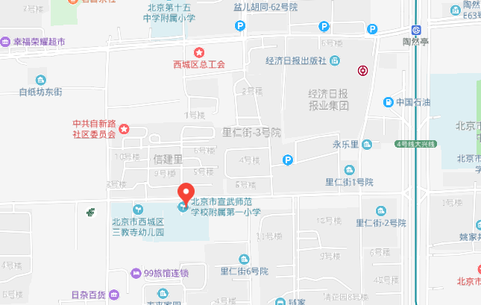
提示：
- 学校周边停车困难，请大家尽量绿色出行。
- 进入校园时请老师们出示此通知。

